Россия при Екатерине II и Павле I
1 вариант
1. Законодательный акт, освобождавший дворян от обязательной службы, был принят в  - 1722 г.  - 1732 г.  - 1752 г.  - 1762 г.  2. В каком ряду казаны годы крестьянских восстаний XVII-XVIII вв.  - 1606-1607 гг, 1705-1706 гг.  - 1613-1645 гг., 1761-1762 гг.  - 1632-1634 гг., 1768-1774 гг.  - 1670-1671 гг., 1773-1775 гг.  3. Какое из названных событий произошло раньше остальных  - Взятие русскими войсками под командованием А.В. Суворова крепости Измаил  - Заключение Ясского мира  - Заключение Кючук-Кайнарджийского мира  - Победа русских войск под командованием П.А. Румянцева при Кагуле  4. Какое из названных событий произошло позже всех других  - Подписание Ништадтского мира  - Царствование Петра II  - Присоединение Крыма к России  - Великое посольство Петра I  5. Укажите годы царствования Павла I  - 1761-1762 гг.  - 1762-1796 гг.  - 1796-1801 гг.  - 1741-1761 гг.  6. Расположите в хронологической последовательности исторические события. Запишите цифры, которыми обозначены исторические события в правильной последовательности в таблицу  - Начало царствования Петра II  - Введение подушной подати  - Свержение Ивана VI Антоновича  - Упразднение внутренних таможенных пошлин  7. Кто из названных лиц входил в число сподвижников, помощников Екатерины II в государственных делах  - Ф.Я. Лефорт, А.Д. Меншиков  - Г.А. Потёмкин, Н.И. Панин  - А.П. Волынский, Э.И. Бирон  - М.И. Воронцов, П.И. Шувалов  8. Русский полководец, автор книги «Наука побеждать» - это  - А.В. Суворов  - М.И. Кутузов  - П.А. Румянцев-Задунайский  - Ф.М. Апраксин  9. К каким результатам для России привела внешняя политика Екатерины II  - К утрате побережья Балтийского моря  - К присоединению Северного Причерноморья  - К присоединению Средней Азии  - К утрате Крыма  10. Что из названного относилось к итогам царствования Павла I  - Установление нового порядка престолонаследия  - Переход к политике «просвещённого абсолютизма»  - Получение Россией выхода к Чёрному морю  - Перенесение столицы в Петербург  11. Ниже приведены события, относящиеся к истории Северной войны, за исключением одного. Найдите и  - Первая половина XVII в.  - Вторая половина XVII в.  - Первая половина XVIII в.  - Вторая половина XVIII в.  17. Используя данные статистической таблицы, завершите, представленные ниже суждения, соотнеся начала и варианты завершения  Данные ревизий (переписей податного населения), проведённые в XVIII в.  № ревизии Годы Население (в млн. чел.)  1 1722 14  2 1742 16  3 1762 19  4 1782 28  5 1796 36  Соотнесите  НАЧАЛО СУЖДЕНИЯ ВАРИАНТЫ ЗАВЕРШЕНИЯ СУЖДЕНИЯ  А) наибольший средний ежегодный прирост податного населения относится к периоду между ревизиями Б) наименьший средний ежегодный прирост податного населения относится к периоду между ревизиями В) ревизии в России в XVIII в. проводились 1) 1722 и 1742 гг. 2) 1762 и 1782 гг. 3) 1782 и 1796 гг. 4) всегда через каждые 20 лет 5) не всегда через каждые 20 лет  А Б В  18. Запишите слово, пропущенное в схеме:  19. Прочтите отрывок из воспоминаний современника и определите имя русского полководца, руководившего армией в период описанных событий:  «начиная с раннего утра русские батальоны с яростью и презрением к смерти штурмовали эту позицию. Нужно было геройское мужество русских для того, чтобы атаковать с фронта и пытаться взять почти неприступную по самой природе позицию французов у Урнзерской дыры и Чортова моста…  И снова обходы – тяжёлые, невероятные, мысль о возможности которых даже не приходила в голову привычным и опытным в горной войне французам».  - М.И. Кутузов  - А.В. Суворов  - М.Б. Барклай де Толли  - П.А. Румянцев  20. Пребывание этого императора на троне было одним из самых коротких в истории Российской империи, но принятый в годы его правления закон о престолонаследии действовал 120 лет, вплоть до крушения российской монархии. Этот закон предусматривал передачу трона только по мужской линии – от отца к старшему сыну, при невозможности такой передачи – к младшим сыновьям, а при отсутствие таковых – к братьям императора. | укажите номер события, выпадающего из этого ряда.  - Бой у острова Гренгам, 2) Чесменская битва, 3) Полтавское сражение, 4) бой у мыса Гангут, 5) битва при Лесной.  12. Запишите термин, о котором идёт речь:  Политика, сформировавшаяся под влиянием французских просветителей и направленная на преобразования в обществе на основе разумных законов при сохранении абсолютной монархии.  Ответ: ________________  13. Рассмотрите схему и выполните задание  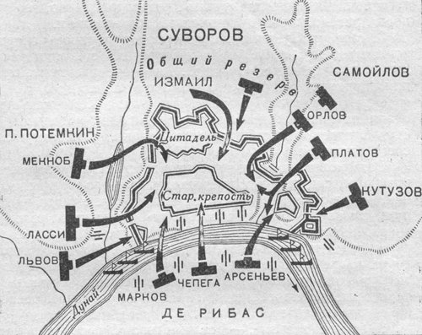  К событиям какой войны относится данная схема боя?  - Семилетней  - Русско-турецкой 1787-1791 гг.  - Отечественной  - Русско-турецкой 1768-1774 гг.  14. Какие два из перечисленных ниже положений характеризуют внутреннюю политику Екатерины II  - Принятие Жалованной грамоты дворянству  - Проведение губернской реформы  - Победа России в Северной войне  - Учреждение Государственного совета  - Учреждение министерств  15. Сравните особенности внутренней политики Петра I и Екатерины II. Выберите и запишите в первую колонку сначала порядковые номера черт сходства, а затем – во вторую колонку, черт различия.  - Существование обязательной службы для дворян  - Проведение административно-территориальных реформ  - Сохранение монастырского землевладения  - Жестокое подавление народных движений  Черты сходства Черты различия  16. Рассмотрите изображение и выполните задание  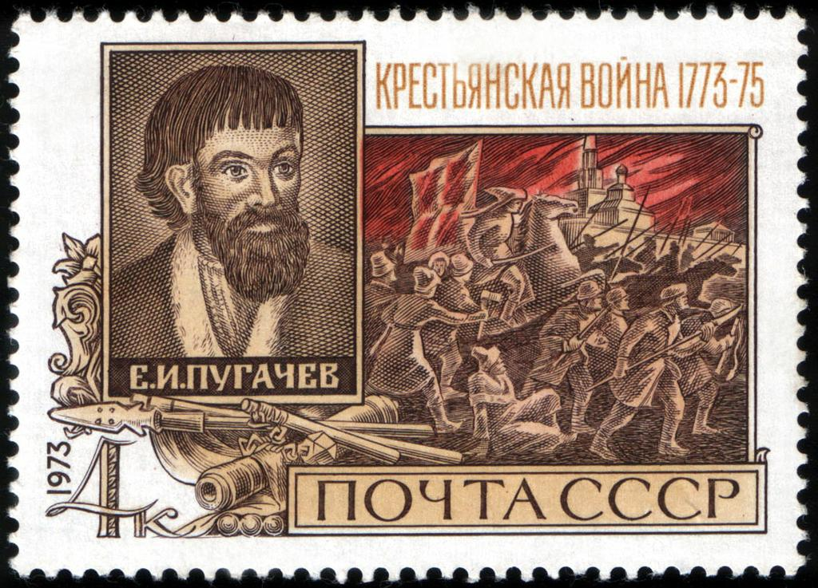  Укажите, когда произошло событие, которому посвящена данная марка  - Назовите имя императора, о котором идёт речь.  - Укажите с точностью до десятилетия время появления данного закона о престолонаследии  - Чем было вызвано издание данного закона? Назовите одну любую причину.  Из сочинения историка  «С первых лет жизни в России будущая императрица вела уединённый образ жизни, рано пристрастилась к чтению, которое стало её подлинными университетами. Она не любила мужа, была честолюбива и мечтала сама занять престол. Её желание стать русской императрицей осуществилось благодаря заговору, во главе которого стояли гвардейские офицеры, пользовавшиеся огромным влиянием в обществе.  После своего прихода к власти она вступила в переписку с видными французскими философами. Общение с ними существенно сказалось на её личности, а многие усвоенные ею идеи вошли в её программу преобразований, превратились в законы. Вместе с тем она оставалась самодержицей, ничем не ограниченной в своей власти. И первые реформы новой императрицы усилили эту власть ещё больше. Сенат был преобразован. Он лишился законодательной основы. В Украине ликвидировано гетманство, что укрепило империю. Кроме того, церковные земли отошли к государству, а почти миллион монастырских крестьян стали государственными. Церковь окончательно утратила экономические и нравственные рычаги влияния на политику».  21. Назовите русскую императрицу, о которой идёт речь в отрывке, и укажите название, которое получила проводимая ею политика.  22. Во втором абзаце отрывка найдите и запишите предложение, где содержится вывод, подтверждения которого приводятся в дальнейшем тексте. Выпишите не менее двух подтверждений указанного вывода.
Россия при Екатерине II и Павле I
2 вариант
1. В каком году произошёл переворот, в результате которого на российский престол была возведена Екатерина II  - 1742 г.  - 1725 г.  - 1762 г.  - 1801 г.  2. В каком году Крым был присоединён к России  - 1720 г.  - 1752 г.  - 1771 г.  - 1783 г.  3. В каком ряду приведены даты, связанные с разделами Речи Посполитой  - 1703, 1708, 1721 гг.  - 1725, 1727, 1730 гг.  - 1768, 1774, 1791 гг.  - 1772, 1793, 1795 гг.  4. Какое из перечисленных событий произошло позже всех других  - Основание Санкт- Петербурга  - Созыв Уложенной комиссии  - Начало царствования Елизаветы Петровны  - Начало царствования Екатерины I  5. Расположите в хронологической последовательности исторические события. Запишите цифры, которыми обозначены исторические события в правильной последовательности в таблицу  - Абосский мир со Швецией  - Установление 25-летнего срока дворянской службы  - Персидский поход Петра I  - Манифест о трёхдневной барщине Павла I  6. Расположите в хронологической последовательности исторические события. Запишите цифры, которыми обозначены исторические события в правильной последовательности в таблицу  - Учреждение коллегий  - Камчатские экспедиции В. Беринга  - Итальянский и Швейцарский походы А.В. Суворова  - Взятие эскадрой Ф.Ф. Ушакова крепости Корфу в Ионическом море  7. Кто из названных лиц был государственным деятелем XVIII в.  - Г.А. Потёмкин  - И.С. Пересветов  - А.Л. Ордин-Нащокин  - А.Ф. Адашев  8. Установите соответствие:  Государственные деятели Деятельность  А) Б.П. Шереметев Б) Г.А. Потёмкин В) И.И. Шувалов - Граф, фаворит Елизаветы, создатель Академии художеств - Светлейший князь Таврический, фаворит Екатерины II - Военачальник, сподвижник Петра I - Фаворит царевны Софьи, глава Посольского приказа  А Б В  15. Рассмотрите изображение и выполните задание  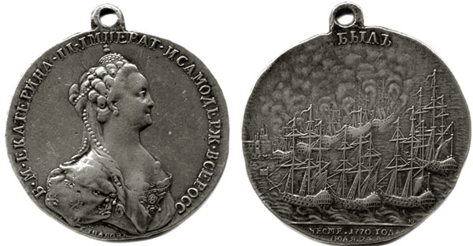  Какому сражению посвящена данная медаль?  - Гангутскому  - Синопскому  - Чесменскому  - Цусимскому  16. Используя данные статистической таблицы, завершите, представленные ниже суждения, соотнеся начала и варианты завершения  Государственные расходы при Екатерине II (в %)  годы На двор На армию На флот На внутреннее управление  1781 11,5 26,3 8 54,2  1796 11,8 28,4 9 50,8  Соотнесите  НАЧАЛО СУЖДЕНИЯ ВАРИАНТЫ ЗАВЕРШЕНИЯ СУЖДЕНИЯ  А) в годы, указанные в таблице, более половины государственных расходов Екатерины II составляли Б) в годы, указанные в таблице, расходы Екатерины II на содержание двора были больше, чем В) По сравнению с 1781 г. в последний год правления императрицы доля расходов на внутреннее управление 1) сократилась 2) выросла 3) расходы на внутренне управление 4) расходы на армию 5) расходы на флот  А Б В  17. Запишите слово, пропущенное в схеме:  18. Прочтите отрывок из воспоминаний современника и определите, о каком императоре идёт речь:  «… Фактически то, что совершил за четыре года и три месяца своего правления, оказалось основополагающим для России в первой половине XIX в. Его реформы создали строго централизованную систему управления, сфокусированную на царе, военизировали нарождающуюся бюрократию, изменили армию и военное управление, урегулировали проблему престолонаследия … и нанесли смертельный удар екатерининским новациям в местной | 9. Что из названного относилось к причинам поражения восстания под руководством Е.И. Пугачёва?  - Отсутствие поддержки со стороны народов Поволжья и Урала  - Выступление под именем Петра III  - Недостаток вооружения и организованности в крестьянском войске  - Незначительность территории, охваченной восстанием  10. Ниже приведены события, относящиеся к истории России XVIII в., за исключением одного. Найдите и укажите номер события, выпадающего из этого ряда.  - Уложенная комиссия, 2) дворцовые перевороты, 3) стрелецкое войско, 4) гвардия, 5)Синод.  11. Запишите термин, о котором идёт речь:  Приближённый главы государства, пользующийся большим его личным доверием и имеющий возможность оказывать влияние на государственные дела.  Ответ: ________________  12. Рассмотрите схему и выполните задание  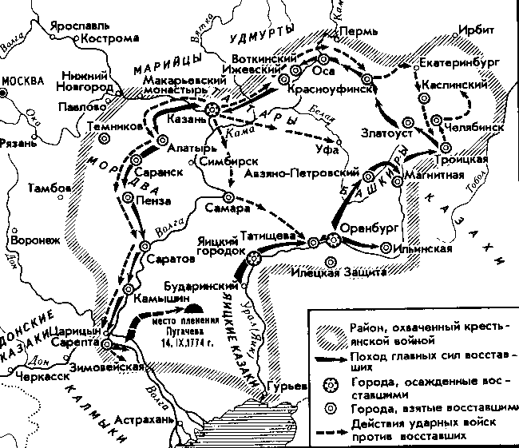  На схеме изображён ход народного восстания, которое произошло в годы правления:  - Петра I  - Петра III  - Елизаветы Петровны  - Екатерины II  13. Какие два из перечисленных ниже событий произошли в годы правления Екатерины II  - Национально-освободительное движение на Украине  - Учреждение в России патриаршества  - Присоединение к России Крыма  - Смоленская война  - Секуляризация церковных земель  14. Сравните сословную политику Екатерины II и Павла I. Выберите и запишите в первую колонку сначала порядковые номера черт сходства, а затем – во вторую колонку, черт различия.  - Стремление к укреплению самодержавия  - Разрешение дворянам свободного выезда за границу  - Расширение привилегий дворянства, которые получили право не служить, если этого не желали  - Широкие и многочисленные раздачи крестьян помещикам  Черты сходства Черты различия  системе управления».  - Пётр I  - Пётр II  - Пётр III  - Павел I  19. В царствование Екатерины II  - расширялось помещичье землевладение  - земли помещиков сокращались  - ликвидировались привилегии дворян  - ликвидировалось право дворян на самоуправление  20. Пребывание этого императора на троне было одним из самых коротких в истории Российской империи, но принятый в годы его правления закон о престолонаследии действовал 120 лет, вплоть до крушения российской монархии. Этот закон предусматривал передачу трона только по мужской линии – от отца к старшему сыну, при невозможности такой передачи – к младшим сыновьям, а при отсутствие таковых – к братьям императора.  - Назовите имя императора, о котором идёт речь.  - Укажите с точностью до десятилетия время появления данного закона о престолонаследии  - Чем было вызвано издание данного закона? Назовите одну любую причину.  Из сочинения историка  «Император был человеком капризным, легко менял свои привязанности и к тому же отличался болезненной подозрительностью. Эти черты, несомненно, наложили свой отпечаток на его внутреннюю политику. Внешняя политика императора отличалась такой же экстравагантностью, как и внутренняя.  Во главе русско-австрийских войск Суворов совершил поход в Северную Италию, где в сражениях на реках Адде, Требии, а также при Нови одержал победы над французскими войсками. Одновременно с сухопутными войсками русская эскадра Ф. Ф. Ушакова побеждала в Средиземном море, изгоняя французов из Ионического архипелага, где под протекторатом России возникла республика — первое независимое от турок греческое государство. После этого император довольно неожиданно порвал союз с Англией, запретил ввоз и вывоз английских товаров и начал сближаться с Наполеоном, который к этому времени упрочил свою власть во Франции. В стремлении помочь новому другу император внезапно предписал русской армии (40 казачьих полков) выступить в поход на завоевание Британской Индии.  В то же время император со свойственным ему жаром и интересом к игре в рыцари так увлёкся судьбой Мальты, что после бегства в 1798 г. с острова гроссмейстера ордена неожиданно для всех принял титул его главы, хотя европейские державы не поддержали его претензий. Некоторые историки считают, что император находился в плену идеи удушения Французской революции путём объединения в Мальтийском ордене под его руководством дворян всей Европы».  21. Назовите императора, о котором идёт речь в данном отрывке, и укажите годы его правления.  22. В первом абзаце отрывка найдите и запишите предложение, где содержится положение, подтверждения которого приводятся в дальнейшем тексте. Выпишите не менее двух подтверждений указанного положения.

Ключ
Россия при Екатерине II и Павле I
1 вариант | 2 вариант
- 4  - 4  - 4  - 3  - 3  - 2134  - 2  - 1  - 2  - 1  - 2  - Просвещенный абсолютизм  - 2  - 12  - 2413  - 4  - 215  - Пётр III  - 2  - Павел 1  1790-е гг.  Изменение предыдущего закона о престолонаследии, т.к. возможность дворцового переворота вызывала опасения Павла 1; Павел 1 стремился не допустить в будущем женского правления, т.к. отрицательно относился к своей матери Екатерине 2.  - Екатерина 2. Просвещённый абсолютизм  - В ответе должно быть указано предложение: «Вместе с тем она оставалась самодержицей, ничем не ограниченной в своей власти. И первые реформы новой императрицы усилили эту власть ещё больше.»  Могут быть указаны следующие подтверждения:  1. Сенат был преобразован. Он лишился законодательной основы.  2. В Украине ликвидировано гетманство, что укрепило империю.  3. Кроме того, церковные земли отошли к государству, а почти миллион монастырских крестьян стали государственными.  4. Церковь окончательно утратила экономические и нравственные рычаги влияния на политику. | - 3  - 4  - 4  - 2  - 3214  - 1243  - 1  - 321  - 3  - 3  - Фаворит  - 4  - 35  - 1423  - 3  - 351  - Казаки  - 4  - 1  - Павел 1  1790-е гг.  Изменение предыдущего закона о престолонаследии, т.к. возможность дворцового переворота вызывала опасения Павла 1; Павел 1 стремился не допустить в будущем женского правления, т.к. отрицательно относился к своей матери Екатерине 2.  - Павел 1. 1796-1801 гг.  - В ответе должно быть указано предложение: «Внешняя политика императора отличалась такой же экстравагантностью, как и внутренняя.»  Могут быть указаны следующие подтверждения:  1. После этого император довольно неожиданно порвал союз с Англией, запретил ввоз и вывоз английских товаров и начал сближаться с Наполеоном, который к этому времени упрочил свою власть во Франции.  2. В стремлении помочь новому другу император внезапно предписал русской армии (40 казачьих полков) выступить в поход на завоевание Британской Индии.  3. В то же время император со свойственным ему жаром и интересом к игре в рыцари так увлёкся судьбой Мальты, что после бегства в 1798 г. с острова гроссмейстера ордена неожиданно для всех принял титул его главы, хотя европейские державы не поддержали его претензий.

Составлено по учебному пособию: История. ОГЭ – 2018. 9 класс. Тематический тренинг: учебное пособие / под редакцией О.Г. Веряскиной. – Ростов – на- Дону: Легион, 2017. – 304 с.

